

프로그래밍실습 설계프로젝트#2

보고서 작성 서약서

1. 나는 타학생의 보고서를 베끼거나 여러 보고서의 내용을 짜집기하지 않겠습니다.

2. 나는 보고서의 주요 내용을 인터넷사이트 등을 통해 얻지 않겠습니다.

3. 나는 보고서의 내용을 조작하지 않겠습니다.

4. 나는 보고서 작성에 참고한 문헌의 출처를 밝히겠습니다.

5. 나는 나의 보고서를 제출 전에 타학생에게 보여주지 않겠습니다.

나는 보고서 작성시 윤리에 어긋난 행동을 하지 않고 정보통신공학인으로서 나의 명예를 지킬 것을 맹세합니다.

2018년 12월 23일

학부 정보통신공학과

학년 2

성명 홍인호

학번 12151641



1. 개요

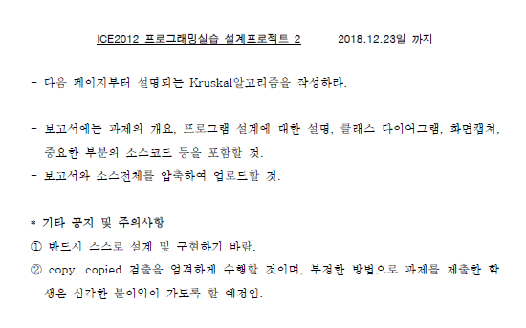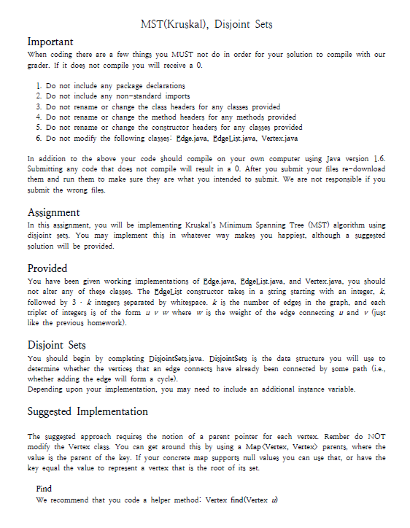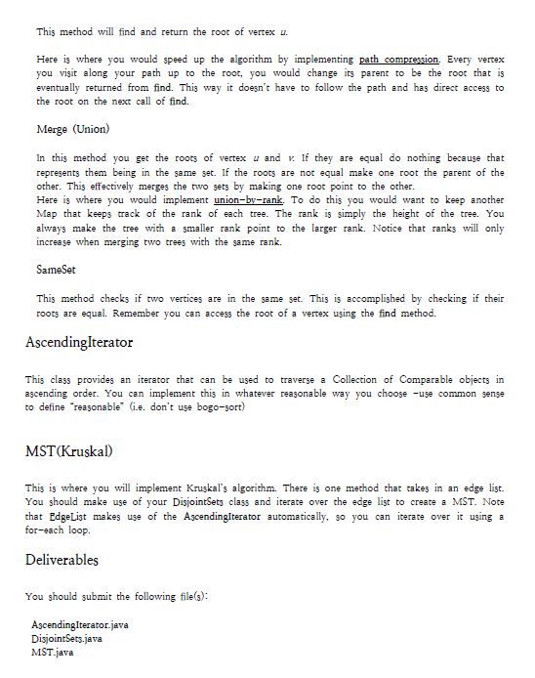

1. 상세 설계내용
2. 클래스 다이어그램

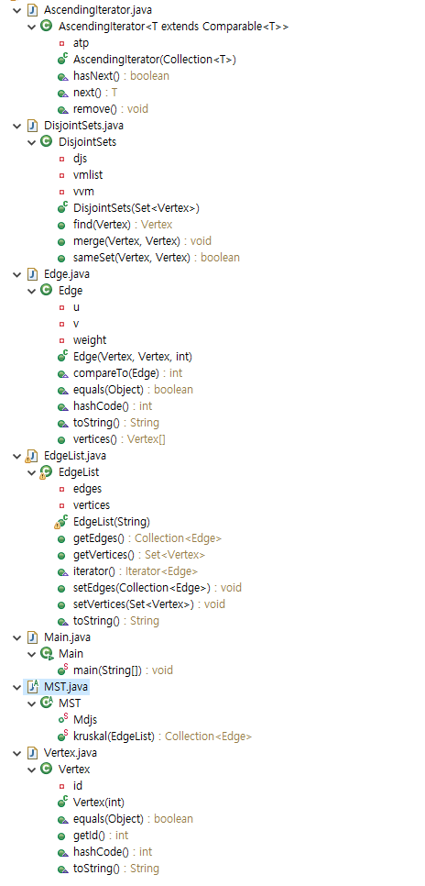

1. 소스코드

* Vertex.java, Edge.java의 경우 과제에 있는 코드에서 변경하지 않았으므로 생략합니다.

EdgeList.java의 경우에는 입력을 위해 한 줄 변경하였습니다.

* EdgeList.java에서 변경한 부분

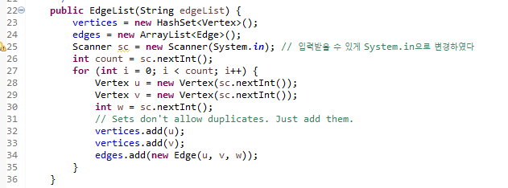

25줄에서 new Scanner(edgeList)부분에서 edgeList를 입력을 위해 System.in으로 변경하였습니다.

변경하지 않고 입력을 받아보려 했지만, 배우지 않은 부분이라 그런지 실패하였습니다.

* DisJointSets.java

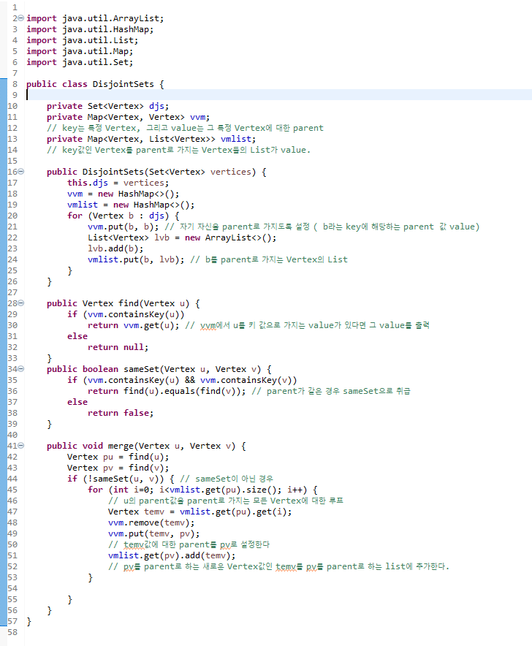

Map<Vertex, Vertex> 하나를 <key, value>를 <특정 Vertex, 그 Vertex의 parent>로 설정하고,

Map<Vertex, List<Vertex>>하나는 <key, value>를 <특정 Vertex, 그 Vertex를 parent로 가지는 Vertex들의 List>로 설정하여 DisjointSets의 함수들을 작성하였다

* AscendingIterator.java

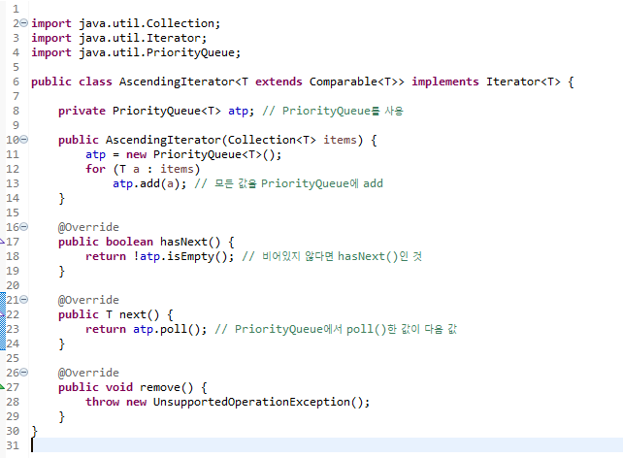

PriorityQueue의 방식으로 Iterator를 정의하였다.

* MST.java

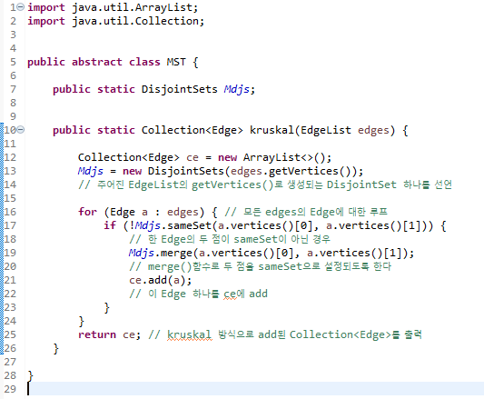

DisjointSets에 대해 sameSet과 merge함수를 사용하면서 Kruskal 방식으로 Collection<Edge>에 add되도록 하였으며, 그 후 그 Collection을 반환하였다

* Main.java

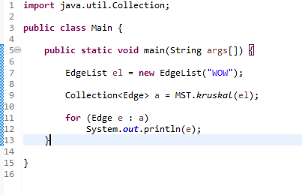

1. 실행 화면 및 분석

* 실행 화면 1

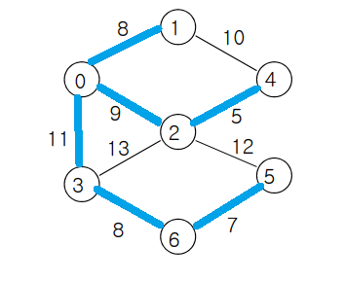

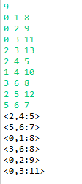

오른쪽 그래프에서 Kruskal 방식으로 정상적으로 MST가 작동된 것을 확인할 수 있다.

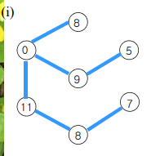

강의노트에 있던 것과 같은 결과가 나온 것을 알 수 있다.

* 실행 화면 2

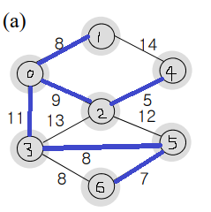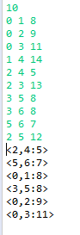

실행 화면과 그래프가 올바르게 매칭된 것을 확인할 수 있다.

Kruskal 방식으로 MST가 작동한 것도 확인할 수 있다.

* 실행 화면 3

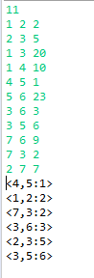

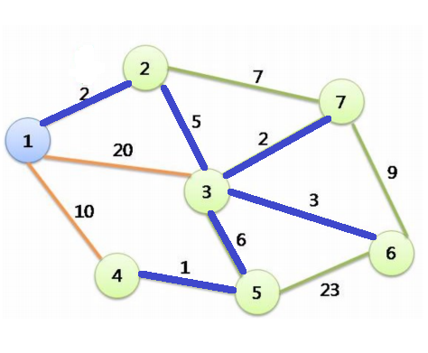

실행 화면과 그래프가 올바르게 매칭된 것을 확인할 수 있다.

Kruskal 방식으로 MST가 작동한 것도 확인할 수 있다.

1. 분석 및 결론

Map과 Iterator, Set 등을 활용하여 Kruskal 방식의 MST를 구현해보았다. EdgeList.java 25줄에서 new Scanner(edgeList)부분에서 edgeList를 입력을 위해 System.in으로 변경하였다.

변경하지 않고 입력을 받아보려 했지만, 배우지 않은 부분이라 그런지 실패하였다.